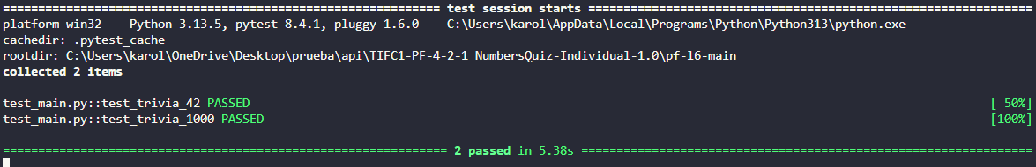

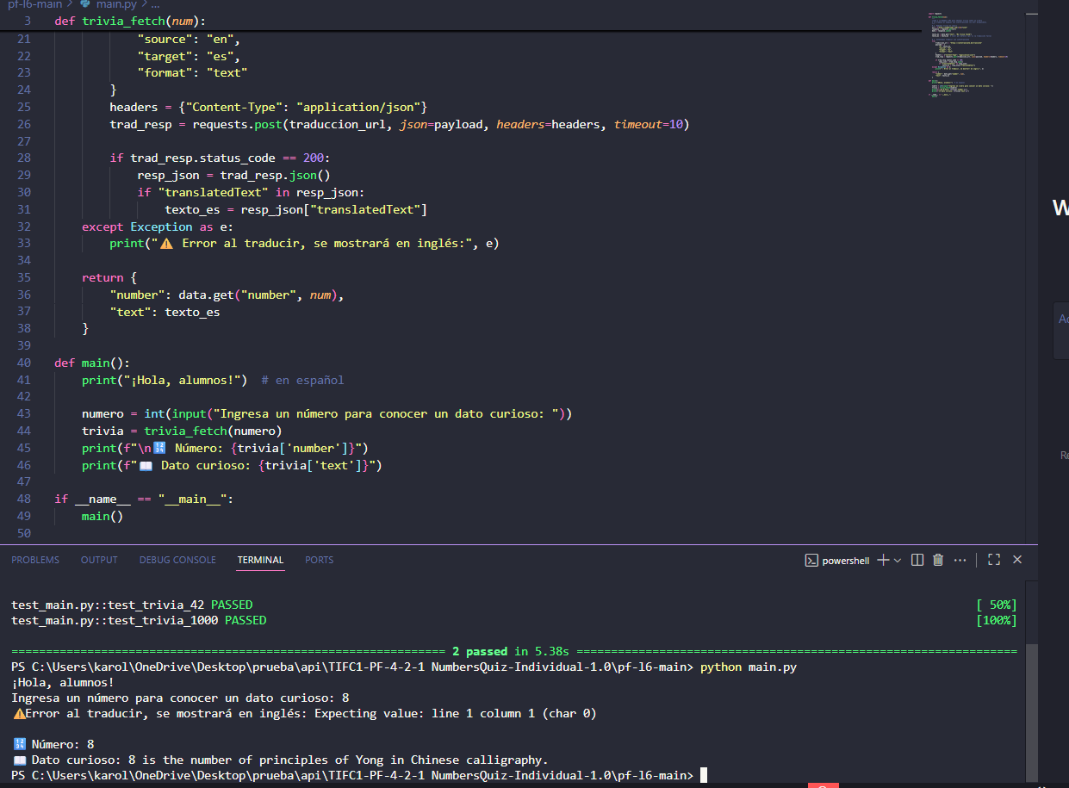

==================== DOCUMENTACIÓN DEL PROYECTO ====================

Proyecto: Trivia Numérica en Python

Fecha: 27/08/2025

Autor: Karol Quebec Carrasco Ayon

---------------------------------------------------------------------

1. OBJETIVO

---------------------------------------------------------------------

Crear un cuestionario de trivia numérica en Python que:

- Obtenga datos curiosos de un número usando una API.

- Traduzca el resultado al español.

- Pase los tests automáticos proporcionados.

- Tenga una interfaz mínima en español.

---------------------------------------------------------------------

2. ESTRUCTURA DEL PROYECTO

---------------------------------------------------------------------

Archivos principales:

- main.py : Contiene la función trivia_fetch(num) y la función main().

- test_main.py : Contiene los tests automáticos que validan trivia_fetch(num).

---------------------------------------------------------------------

3. FUNCIONALIDAD PRINCIPAL

---------------------------------------------------------------------

1. Función trivia_fetch(num):

- Llama a la API NumbersAPI para obtener trivia sobre un número.

- Traduce la trivia al español usando la API LibreTranslate.

- Retorna un diccionario con los campos:

- "number": número consultado.

- "text" : trivia en español.

2. Función main():

- Muestra el saludo en español: "¡Hola, alumnos!"

- Pide al usuario ingresar un número.

- Llama a trivia_fetch(numero) y muestra la trivia traducida.

---------------------------------------------------------------------

4. CÓDIGO PRINCIPAL (main.py)

---------------------------------------------------------------------

import requests

def trivia_fetch(num):

url = f"http://numbersapi.com/{num}?json"

response = requests.get(url)

data = response.json()

texto_en = data.get("text", "No trivia found")

texto_es = texto_en

try:

traduccion_url = "https://libretranslate.de/translate"

payload = {"q": texto_en, "source": "en", "target": "es", "format": "text"}

headers = {"Content-Type": "application/json"}

trad_resp = requests.post(traduccion_url, json=payload, headers=headers, timeout=10)

if trad_resp.status_code == 200:

resp_json = trad_resp.json()

if "translatedText" in resp_json:

texto_es = resp_json["translatedText"]

except Exception as e:

print("⚠️ Error al traducir, se mostrará en inglés:", e)

return {"number": data.get("number", num), "text": texto_es}

def main():

print("¡Hola, alumnos!")

numero = int(input("Ingresa un número para conocer un dato curioso: "))

trivia = trivia_fetch(numero)

print(f"\n🔢 Número: {trivia['number']}")

print(f"📖 Dato curioso: {trivia['text']}")

if __name__ == "__main__":

main()

---------------------------------------------------------------------

5. CÓDIGO DE TESTS (test_main.py)

---------------------------------------------------------------------

from main import trivia_fetch

def test_trivia_42():

assert trivia_fetch(42)["number"] == 42

def test_trivia_1000():

assert trivia_fetch(1000)["number"] == 1000

---------------------------------------------------------------------

6. COMANDOS USADOS EN GIT BASH

---------------------------------------------------------------------

1. Crear carpeta nueva:

mkdir NombreCarpeta

cd NombreCarpeta

2. Inicializar Git:

git init

3. Agregar archivos:

git add .

4. Commit:

git commit -m "Primer commit: proyecto Trivia en Python"

5. Conectar con GitHub:

git remote add origin https://github.com/tuusuario/NombreRepositorio.git

6. Subir a GitHub:

git branch -M main

git push -u origin main

---------------------------------------------------------------------

7. PRUEBAS DEL PROYECTO

---------------------------------------------------------------------

- Ejecutar tests:

pytest -v

- Salida esperada si todo pasa:

collected 2 items

test_main.py::test_trivia_42 PASSED

test_main.py::test_trivia_1000 PASSED

- Ejecutar proyecto:

python main.py

-> Solicita número y muestra trivia en español

---------------------------------------------------------------------

FIN DE LA DOCUMENTACIÓN

=====================================================================